PEDIDO DE ESCLARECIMENTO - LICITAÇÃO IRM N° 001/2022
EMPRESA LOGIT - EM 31/03/2022
Poderiam por favor, nos auxiliar melhor sobre esse item do edital?
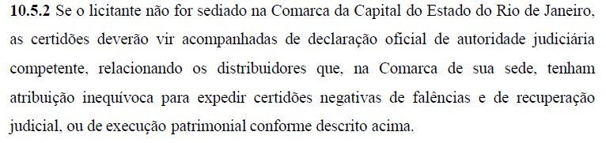

Resposta: Faz-se necessária uma declaração do Tribunal de Justiça/Cartório de Distribuição que permita à Comissão de Licitação saber que a certidão negativa foi expedida por órgão competente da circunscrição.

